**Московский авиационный институт**

**(Национальный исследовательский университет)**

Институт: «Информационные технологии и прикладная математика»

Кафедра: 806 «Вычислительная математика и программирование»

Дисциплина: «Компьютерная графика»

**Лабораторная работа № 7**

Тема: Построение плоских полиномиальных кривых.

Студент: Манташев Асадулла Уллубиевич

Группа: 08-305

Преподаватель: Чернышов Л.Н.

Дата:

Оценка:

Москва, 2022

1. Постановка задачи

Написать программу, строящую полиномиальную кривую по заданным точкам. Обеспечить возможность изменения позиции точек и, при необходимости, значений касательных векторов и натяжения.

Вариант 3: Сплайн непрерывной кривизны из двух сегментов по трем точкам и касательным в 1-й и 3-й точке.

1. Описание программы

Для реализации программы я использовал python3 с модулями matplotlib с расширением scipy и numpy. Для построения сплайна непрерывной кривизны я использовал класс CubicSpline из библиотеки matpotlib. Но этот класс не позволяет визуализировать касательные в конечных точках, поэтому я прописал визуализацию касательных в функции create_line. В качестве визуального взаимодействия с пользователем использую библиотеку PySimpleGUI.

1. Результат работы программы

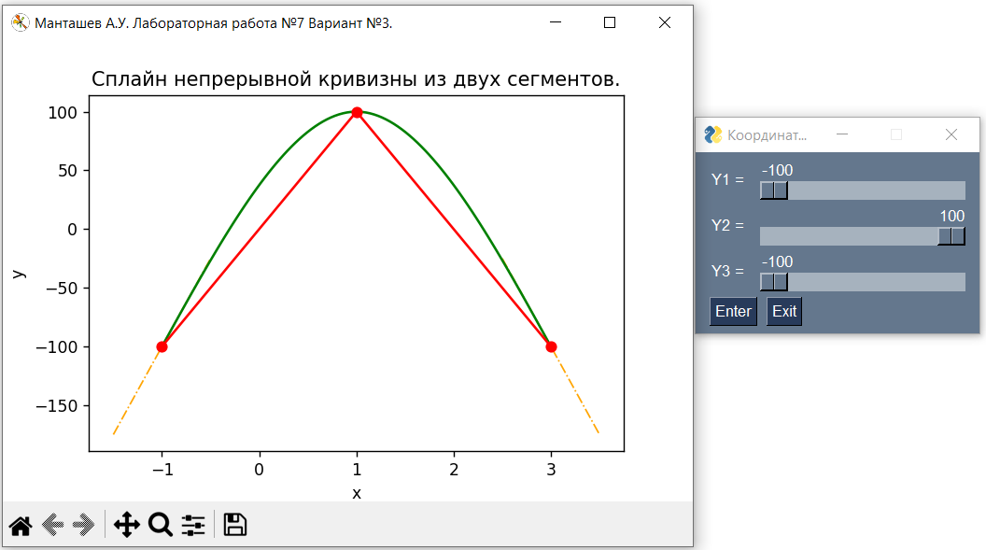

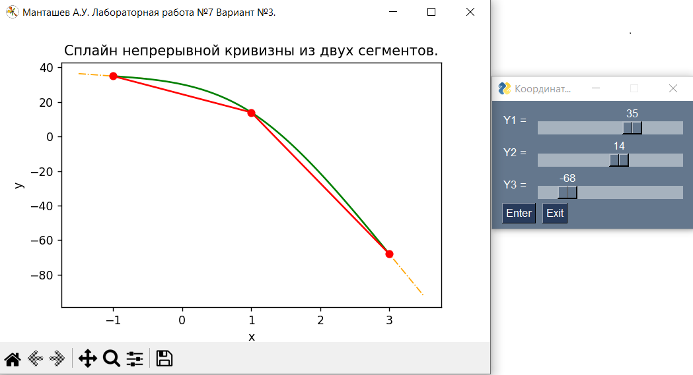

1. Листинг программы

'''

Манташев А.У. М8О-305Б-20

Лабораторная работа №7.

Задание: Написать программу, строящую полиномиальную кривую

по заданным точкам. Обеспечить возможность изменения позиции

точек и, при необходимости, значений касательных векторов и натяжения.

Вариант №3:

Сплайн непрерывной кривизны из двух сегментов по трем точкам

и касательным в 1-й и 3-й точке.

'''

from scipy.interpolate import CubicSpline

import numpy as np

import matplotlib.pyplot as plt

import PySimpleGUI as sg

# initial values y

y01 = 50

y02 = 100

y03 = -50

# 3 points

x = [-1, 1, 3]

y = (y01, y02, y03)

# cubic spline

f = CubicSpline(x, y, bc_type='natural')

x_new = np.linspace(x[0], x[2], 100)

y_new = f(x_new)

x_val_01 = x[0]

x_val_02 = x[2]

# creating tangent at edge points

def create_line(x_val_num, f):

x_new_num = np.linspace(x_val_num - 0.5, x_val_num + 0.5, 20)

y_new_num = f(x_new_num)

slope = np.gradient(y_new_num, x_new_num)

ind_min = (np.abs(x_new_num - x_val_num)).argmin()

if x_val_num == x_new_num[ind_min]:

y_val_01, slope_Val = y_new_num[ind_min], slope[ind_min]

else:

if x_val_num < x_new_num[ind_min]:

ind_min, ind2 = ind_min - 1, ind_min

else:

ind_min, ind2 = ind_min, ind_min + 1

y_val_01 = y_new_num[ind_min] + (y_new_num[ind2] - y_new_num[ind_min]) * (x_val_num - x_new_num[ind_min]) / (

x_new_num[ind2] - x_new_num[ind_min])

slope_Val = slope[ind_min] + (slope[ind2] - slope[ind_min]) * (x_val_num - x_new_num[ind_min]) / (

x_new_num[ind2] - x_new_num[ind_min])

intercVal = y_val_01 - slope_Val * x_val_num

plt.plot([x_new_num.min(), x_new_num.max()],

[slope_Val * x_new_num.min() + intercVal, slope_Val * x_new_num.max() + intercVal], linestyle='-.',

linewidth=1, color='orange')

def draw(f):

f = CubicSpline(x, y, bc_type='natural')

x_new = np.linspace(x[0], x[2], 100)

y_new = f(x_new)

create_line(x_val_01, f)

create_line(x_val_02, f)

plt.plot(x_new, y_new, 'g')

plt.plot(x, y, '-o', color='red')

plt.title('Сплайн непрерывной кривизны из двух сегментов.')

plt.xlabel('x')

plt.ylabel('y')

plt.show()

layout = [

[sg.Text('Y1 = '), sg.Slider(orientation='horizontal', key='slider1', range=(-100, 100))],

[sg.Text('Y2 = '), sg.Slider(orientation='horizontal', key='slider2', range=(-100, 100))],

[sg.Text('Y3 = '), sg.Slider(orientation='horizontal', key='slider3', range=(-100, 100))],

[sg.Button('Enter'), sg.Button('Exit')]]

window = sg.Window('Координаты точек', layout)

while True:

event, values = window.read()

if event in (sg.WIN_CLOSED, 'Exit'):

break

elif event == 'Enter':

y1 = int(values['slider1'])

y2 = int(values['slider2'])

y3 = int(values['slider3'])

y = (y1, y2, y3)

draw(f)

y = (y01, y02, y03)

window.close()

ЛИТЕРАТУРА

1. Документация по библиотеке PySimpleGUI [Электронный ресурс]. URL- <https://www.pysimplegui.org/en/latest/> (дата обращения 04.12.2022)
2. Руководство по Numpy [Электронный ресурс]. URL - <https://numpy.org/doc/stable/reference/> (дата обращения 04.12.2022)
3. Сплайн [Электронный ресурс]. URL- [https://ru.wikipedia.org/wiki/Сплайн](https://ru.wikipedia.org/wiki/%D0%A1%D0%BF%D0%BB%D0%B0%D0%B9%D0%BD) (дата обращения 04.12.2022)